Муниципальное бюджетное дошкольное образовательное учреждение

«Детский сад № 137»

Конспекты авторских разработок
Сказки - массаж

Лебедева Любовь Геннадьевна,
инструктор по физической культуре,
высшая квалификационная категория

Нижегородская область

г. Дзержинск
2020 г.
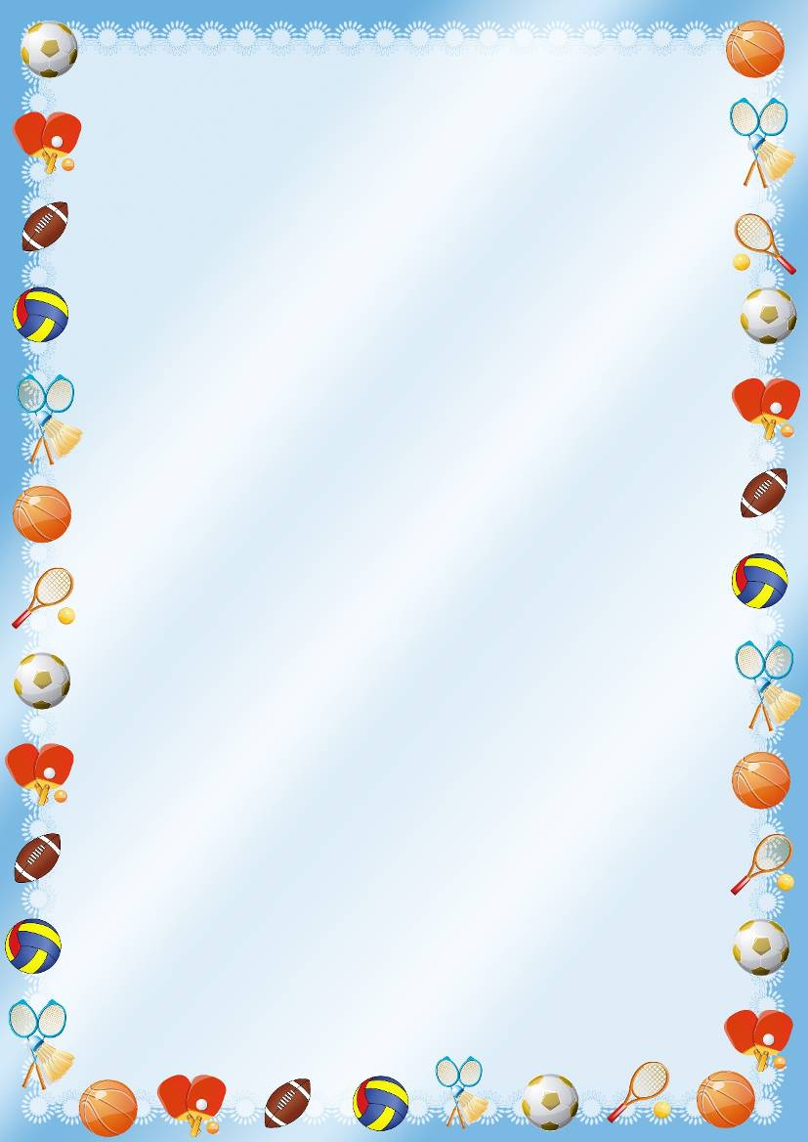
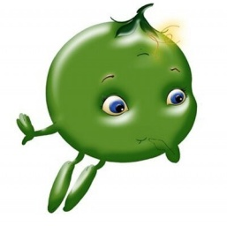
Сказка – массаж
«Волшебная Горошина»

Жила–была ГОРОШИНА. Она часто грустила, потому что была одна. Однажды, гуляя в одиночестве, вышла Горошина в большое поле и увидела много-много своих подружек – Горошин. Это было гороховое поле.
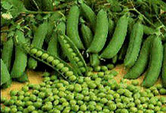
Собрались Горошины в большой хоровод, и им стало хорошо и спокойно. Горошина прислала всем подарки – волшебные подушечки (детям раздают небольшие мешочки, внутри зашиты горошины).
И когда вам будет грустно, тревожно, помните пальчиками свою волшебную подушечку, вспомните Горошинку и вам станет тепло и спокойно (дети перебирают горошины пальцами рук).

Сказка – массаж
«О веселом Апельсине»

Жил-был Апельсин. Был он очень веселым и любопытным.
Лежал он как-то на подоконнике и смотрел вокруг вправо и влево (дети держат апельсин левой рукой, кладут его на правую ладонь и массируют ее, прокатывая апельсин).
А потом перепрыгнул он к другому окошку. И тоже все ему интересно (перекладывают апельсин на левую ладонь и массируют).
Все вокруг осмотрел Апельсин и решил прогуляться.
Прыгнул он на дорожку и покатился по ней (прокатывают апельсин по левой руке до плеча), забрался на горку и осматривает все вокруг (массируют левое плечо). Потом побежал вниз (дети прокатывают апельсин вниз по левой руке).
Видит другая дорожка (дети перекладывают апельсин на правую руку). Интересно ему стало, куда она ведет? Покатился по ней Апельсин (прокатывают по правой руке до плеча), - и там горка! Стал он ее изучать (массируют правое плечо), а потом покатился вниз (дети прокатывают апельсин вниз по правой руке).
Пришел Апельсин домой, а там гости к нему пришли. Обрадовался он своим друзьям и угостил их апельсинчиками.
Ребята, мы тоже рады друзьям, улыбнитесь друг другу (дети идут в группу, моют руки и апельсины, и угощаются фруктами).

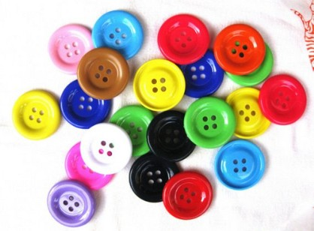
Сказка - массаж
«Волшебные
Пуговички»

Жили-были разноцветные Пуговички. Они лежали дома в коробке, всеми забытые, и скучали.
Прослышали они, что мальчик Вова, заболел. Мама расстроилась, папа переживает – болят ножки у Вовочки.
Собрали Пуговички совет, как помочь мальчику. Позвали родителей и предложили папе достать кусочек кожи, а мама пришила на нее Пуговички. Получился красивый коврик.
Стал Вовочка каждый день на нем зарядку делать, своими босыми ножками, каждую Пуговичку трогать. Сначала больно было на пуговички наступать, но Вова старался.
И в один прекрасный день он встал на коврик и не почувствовал боли в ногах. Обнимает Вовочку мама, радуется папа. Выздоровел сыночек.
Подошел Вовочка к Пуговичкам, погладил их и сказал: «Спасибо».
Больше никогда не расставался он с волшебными Пуговичками.

Сказка – массаж
«Веселые мячи»

Жили-были два друга, два веселых мячика. Один был маленького роста, и звали его Малыш, а другой был крупного размера - Крепыш.
Оба они были веселого нрава и любили играть (воспитатель раздает детям по два мяча - маленький и большой).
Малыш, любил кататься с горки, а Крепыш - играть в футбол.
Малыш взбирался на горку и скатывался с нее (дети массируют малым мячом правую руку и правое плечо). Затем забирался на другую горку и катался с нее (дети массируют малым мячом левую руку и левое плечо).
Наигравшись вдоволь, Малыш шел домой обедать. Его любимым блюдом был овощной супчик и куриные котлетки с тушеной капустой, а потом ложился немного отдохнуть (дети катают мяч между ладонями, затем кладут малые мячи в корзинку).
Крепыш был постарше Малыша, поэтому он очень любил играть в футбол. Перед игрой он всегда разминался (дети разуваются, остаются в носках, берут большой мяч).
Сначала Крепыш играл с правой ногой (дети ставят правую ногу на мяч и прокатывают его стопой, носком и пяткой). Затем играл с левой ногой (массирую стопу левой ноги). А потом бегал по ровным дорожкам (дети садятся на ковер и прокатывают мяч по обеим ногам). Размявшись, Крепыш вместе с друзьями играл в футбол.
В хорошем настроении он шел обедать. Дома его ждал любимый борщ и кусочек тушеного мяса с овощами, затем садился читать свою любимую сказку про овощи и фрукты «Чиполино» и ждал в гости Малыша. Они вместе пили чай с медом и делились друг с другом впечатлениями.

